Грибоподобные организмы: псевдогрибы и слизевики

Общая характеристика псевдогрибов

Грибы в широком смысле – это филогенетически разнородная группа гетеротрофных организмов сочетающих в себе признаки, как животных, так и растений. В настоящее время среди них принято выделять настоящие грибы, псевдогрибы и слизевики. Последние две группы часто называют обобщающим термином «грибоподобные организмы».
Псевдогрибы – это гетеротрофные организмы, питающиеся осмотрофным путем, для которых характерно наличие как минимум одного локомоторного жгутика, покрытого ретронемами (трехчленными мастигонемами), начальные стадии образования которых происходят между мембранами ядерной оболочки. Гетеротрофность псевдогрибов, вероятно, вторичная, поскольку их происхождение связывается с хромофитовыми водорослями, утратившими по различным причинам фотосинтетический аппарат.
Под общим названием «псевдогрибы» в настоящий момент объединяются представители трех отделов: Оомикотовые грибы (Oomycota), Гифохитридиомикотовые грибы (Hyphochytriomycota), Лабиринтуломикотовые грибы, часто именуемые также сетчатые слизевики (Labyrinthulomycota). Выделение отделов псевдогрибов происходит на основе данных по организации жгутикового аппарата, общему плану строения вегетативного тела, способам размножения.
Положение псевдогрибов в системе органического мира неоднозначно трактуется разными авторами. В учебном пособии Л. В. Гарибовой и С. Н. Лекомцевой (2005) они рассматриваются в составе самотоятельного царства Chromista. В системе И.Ю. Костикова с соавт. (2006) группа отделов псевдогрибы вошла в состав подцарства Страменопилы Stramenopiles (царство Tubulocristates), которое наряду с ними включает большую группу отделов хромофитовых водорослей (Raphidophyta, Chrysophyta, Eustigmatophyta, Xanthophyta, Phaeophyta, Bacillariophyta, Dictyochophyta) с вторично симбиотическими четырехмембранными пластидами родофитного происхождения и разножгутиковыми монадными стадиями.

Основные таксоны и представители отдела оомикотовые грибы (Oomycota)

Ключевым и наиболее широко представленным среди псевдогрибов является отдел оомикотовые грибы (Oomycota), который включает большую группу водных грибов, обитающих на растительных остатках, трупах животных или паразитов водорослей, других водных грибов, беспозвоночных животных, амфибий, рыб. Некоторые живут в почве. Наиболее высокоразвитые из них – облигатные паразиты высших наземных растений. Зооспоры этих грибов характеризуются двумя жгутиками примерно равной длины. Один из них снабжен мастигонемами (перистый), другой – гладкий. Состав клеточной стенки также уникален: ее основу составляют целлюлоза и глюканы, хитин отсутствует. Кроме того, кристы митохондрий имеют трубчатое строение с базальной перетяжкой.
Вегетативное тело варьирует от одноклеточного образования у более примитивных форм до хорошо развитого несептированного мицелия.
Бесполое размножение осуществляется зооспорами, у немногих – конидиями (их структура принципиально отличается от конидий настоящих грибов). Половой процесс оогамный, но содержимое антеридия не дифференцировано на гаметы. Оплодотворенные яйцеклетки покрываются многослойной оболочкой и превращаются в ооспоры (зиготы).
В состав отдела входит один класс с несколькими порядками, из которых важнейшими являются сапролегниальные (Saprolegniales), пероноспоральные (Peronosporales) и питиальные (Pythiales), выделенные из пероноспоральных в самостоятельный порядок.
Порядок сапролегниальные (Saprolegniales). Большинство представителей – водные сапротрофы на остатках животных или растений. Некоторые паразитируют на икре рыб и лягушек, на рыбах, беспозвоночных животных, на морских и пресноводных водорослях, на водных грибах, на корнях высших наземных растений.
У некоторых видов вегетативное тело одноклеточное, микроскопических размеров, у большинства – хорошо развитый несептированной мицелий.
Бесполое размножение происходит с помощью двужгутиковых зооспор, причем у многих представителей существуют две стадии зооспор различных по внешнему виду и последовательно сменяющих друг друга через стадию цисты. Такое явление называется дипланетизм.
Половой процесс оогамный, причем в оогонии образуются у некоторых одна, а у большинства много яйцеклеток, на формирование которых идет все содержимое оогония, а антеридий не дифференцирован на гаметы. Оплодотворение происходит путем переливания цитоплазмы и ядра из антеридия в яйцеклетку через оплодотворяющий отрог, отходящий от антеридия и проникающий внутрь оогония. Такая форма оогамного полового процесса с признаками гаметангиогамии носит название сифоногамии. В результате полового процесса образуется ооспора, которая обычно прорастает зооспорангием или короткой гифой с зооспорангием на конце.
В культуре хорошо развитый неклеточный мицелий сапролегниевых грибов можно получить на «приманках». Если бросить в сосуд с прудовой водой трупы мух, куколки муравьев, семена конопли (лучше предварительно раздавленные) или подвесить на ниточке кусочки вареного куриного яйца (белка), то через четыре – шесть дней вокруг субстрата разовьется белый пушок мицелия длиной 1 см и более. В субстрат внедряются короткие тонкие ризоидальные гифы, а пушок состоит из более толстых и маловетвящихся вегетативных гиф. Через некоторое время на концах свободных гиф образуются булавовидные или цилиндрические зооспорангии, отделяющиеся перегородкой от несущей гифы. Зооспоры выходят через отверстие на вершине зооспорангия.
Жизненный цикл. У видов рода Saprolegniа вегетативное тело представлено хорошо развитым несептированным (неклеточным) мицелием, состоящим из субстратного мицелия (более тонкие ризоидальные гифы), пронизывающего субстраты и воздушного мицелия (более толстые вегетативные гифы), несущего органы бесполого и полового размножения (рисунок 1).
Бесполое размножение осуществляется зооспорами, которые формируются в зооспорангиях булавовидной формы. Сами зооспорангии образуются из утолщенных концов вегетативных гиф, цитоплазма которых сгущается и отделяется от мицелия перегородкой. После выхода из них через верхушечное отверстие зооспор в опустевший зооспорангий может врастать новый зооспорангий от той же гифы (пролиферация), этот процесс может повторяться несколько раз.

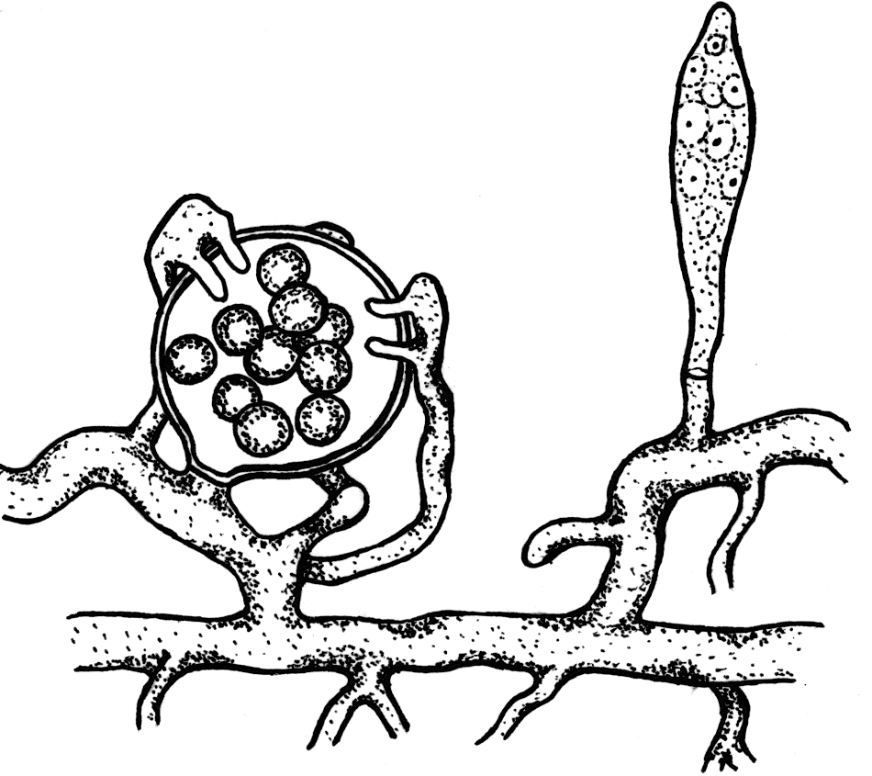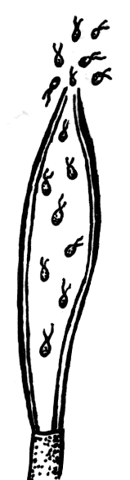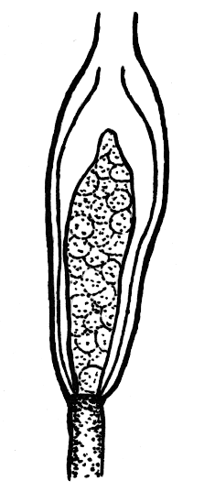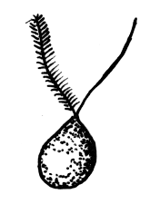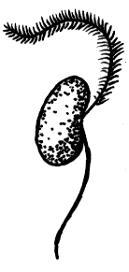
первичная зооспора
вторичная зооспора
циста
бесполое
размножение
зооспорангий
выход зооспор
пролиферация зооспорангия
Половое
размножение
ооспора
антеридий
воздушный мицелий
оогоний
яйцеклетки
субстратный мицелий
Рисунок 1 – Схема жизненного цикла представителей рода
сапролегния (Saprolegnia)
n
2n
2n
Зооспоры, вышедшие из зооспорангия, являются первичными, имеют грушевидную форму и несут два жгутика на переднем конце. Поплавав некоторое время (около получаса), они останавливаются, одеваются оболочкой и переходят в состояние покоя (циста), а затем прорастают, выпуская почковидную вторичную зооспору со жгутиками, прикрепленными сбоку. Эти зооспоры имеют обычно более длительный период плавания. Найдя подходящий субстрат, они садятся на него, втягивают жгутики, одеваются оболочкой и прорастают в мицелий.
При половом процессе на мицелии развиваются оогонии и антеридии. Оогонии представляют собой шаровидное вздутие на короткой боковой ветви, отделенное от нее перегородкой, где развивается несколько яйцеклеток, на построение которых идет весь протопласт оогония. Антеридии представляют собой небольшие конечные многоядерные участки так называемых антеридиальных ветвей мицелия, также отделенные перегородками.
У одних сапролегниевых грибов они развиваются на том же мицелии, что и оогонии (гомоталличные виды), a у других – на другом (гетероталличные виды). Антеридиальные ветви подрастают к оогонию. Антеридий плотно прикладывается к его оболочке и пускает оплодотворяющие отроги (один или несколько) внутрь оогония через поры, заметные в виде маленьких кружочков в оболочке оогония. Ядро и цитоплазма антеридия попадают в яйцеклетку. Один антеридий может оплодотворить одну или несколько яйцеклеток. После оплодотворения развивается ооспора, одевающаяся толстой оболочкой.
Таллом сапролегниевых грибов – диплоидное образование, а число хромосом редуцируется при формировании гамет. Ооспора прорастает зооспорангием или короткой гифой с зооспорангием. (Необходимо отметить, что в более старой учебной литературе отстаивается точка зрения о гаплоидности таллома сапролегниевых).
В середине 20 столетия было установлено, что вся последовательность формирования половых органов и полового процесса у гетероталличных грибов в целом направляется рядом половых гормонов нестероидной природы, поочередно выделяемых партнерами в окружающую среду.
В аквариумах и в природе, в водоемах со слабо текущей и недостаточно аэрируемой водой сапролегниевые грибы могут развиваться на икре рыб, мальках и взрослых ослабленных или пораненных рыбах, вызывая их гибель. Это заболевание (сапролегниоз) наносит большой ущерб при разведении таких ценных пород рыб, как осетровые, судак, а во время зимовки – карпу и другим растительноядным рыбам.
Некоторые виды сапролегниевых грибов паразитируют на рачках, моллюсках, крабах, губках, коловратках. Летом 1950 и 1951 гг отмечалась массовая гибель планктонного рачка Eurytemora hirundoides у шведского побережья Ботнического залива Балтийского моря в результате поражения грибом Leptolegnia baltica. Это привело к снижению промысла сельди, для которой эти планктонные организмы служат основной пищей, составляя обычно более 50, а часто 80-90 % всего зоопланктона.
В условиях влажной почвы многие растения поражаются видами рода афаномицес (Aphanomyces). Заболевание называется «корнеедом», так как гриб развивается главным образом в области корневой шейки. Особенно страдают проростки таких растений, как свекла, люцерна, горох.
Порядок пероноспоральные (Peronosporales) содержит более 500 видов грибов, весьма разнообразных по образу жизни и по морфологии. В пределах порядка ясно прослеживается эволюция от водных форм к наземным и от сапротрофного образа жизни к облигатному паразитизму.
От сапролегниальных грибов пероноспоральные прежде всего отличаются тем, что при формировании оогония не все его содержимое идет на построение единственной яйцеклетки, часть его остается в виде так называемой периплазмы, окружающей яйцеклетку. Периплазму можно рассматривать как прогрессивный признак, так как она обеспечивает развитие ооспоры и формирование ее оболочки.
Порядок включает следующие семейства: пероноспоровые (Peronosporaceae), альбуговые (Аlbuginaceae) и питиевые (Pythiaceae), которые в последнее время выделены в самостоятельный порядок питиальные (Pythiales), отличающиеся разветвленными спорангиеносцами и зооспорангиями, способными в зависимости от условий прорастать зооспорами или гифой.
Очень важное практическое значение среди питиальных имеет род фитофтора (Phytophthora), в рамках которого известно около 70 видов. Они характеризуются более развитым и толстым мицелием, симподиально ветвящимися спорангиеносцами, которые отличаются от гиф вегетативного мицелия. Зооспорангии имеют лимоновидную, яйцевидную, шаровидную форму и сосочек на вершине, у некоторых видов вскрывающийся крышечкой. Они опадают со спорангиеносцев и так распространяются. Зооспоры формируются в зооспорангиях и выходят из него поодиночке, реже одетые общим пузырем. В некоторых случаях зооспорангии прорастают гифой.
В пределах этого рода наблюдается определенная эволюция. Некоторые виды могут длительно жить в почве как сапротрофы на растительных остатках. При благоприятных условиях они временно переходят к паразитизму на растениях, которые заражаются грибом обычно через поврежденные места и быстро гибнут под действием его токсинов, а гриб снова может вернуться к сапротрофной жизни в почве. Эти так называемые факультативные паразиты, не специализированные как по отношению к растениям-хозяевам, так и по отношению к их органам и тканям. Для других видов характерна более длительная по времени жизнь в качестве паразитов. Они заражают живые ткани через устьица, при этом мицелий распространяется преимущественно по межклетникам, внедряя в клетки особые ответвления – гаустории, посредством которых гриб питается. Его воздействие на хозяина становится более мягким, постепенным, так как возрастает его зависимость от растения-хозяина, а возврат к сапротрофной жизни в почве становится все менее возможным. Такие виды отличаются более узкой специализацией в отношении выбора хозяина и поражаемых органов растений. К этой категории относится много опасных паразитов высших наземных растений.
Жизненный цикл. Наибольшее значение имеет паразит фитофтора инфекционная (Phytophthora infestans), или картофельный гриб, который поражает картофель, томаты и другие пасленовые (рисунок 2).
Мицелий гриба распространяется преимущественно по межклетникам листа, а в клетки внедряет гаустории. Пораженные участки быстро отмирают, и на листьях появляются бурые пятна отмершей ткани. По краю такого пятна с нижней стороны листа бывает хорошо заметен, особенно во влажную погоду, беловатый пушок. Он представляет собой скопление спорангиеносцев (конидиеносцев), высовывающихся из устьиц целыми пучками. Они симподиально ветвятся и несут лимоновидные зооспорангии, которые всегда отваливаются целиком и переносятся на новый лист или с каплями дождя попадают через почву на клубни. В капле воды они прорастают зооспорами, которые после некоторого периода движения округляются, а затем развивают гифы, проникающие или внутрь листа (через устьица или непосредственно через эпидермис), или в клубень. В сухую погоду спорангии могут прорастать прямо в гифы, т. е. фактически по способу прорастания превращаются в конидии.
Образование спорангиеносцев, прорастание зооспорангиев (или конидий, как их чаще называют) и заражение растений происходят главным образом ночью или под утро. В дождливую погоду или при обильных росах и туманах ботва гибнет в течение 7–10 дней на десятках и сотнях гектаров. Массовое заражение клубней наблюдается в основном при уборке картофеля. На клубнях появляются пятна свинцово-серого цвета. При хранении недостаточно просушенных клубней в условиях повышенной влажности и температуры они начинают гнить. Присутствие паразита стимулирует амилазу клубня, и крахмал переходит в сахар. На зараженных клубнях обильно развиваются бактерии, и гниль из сухой превращается в мокрую.

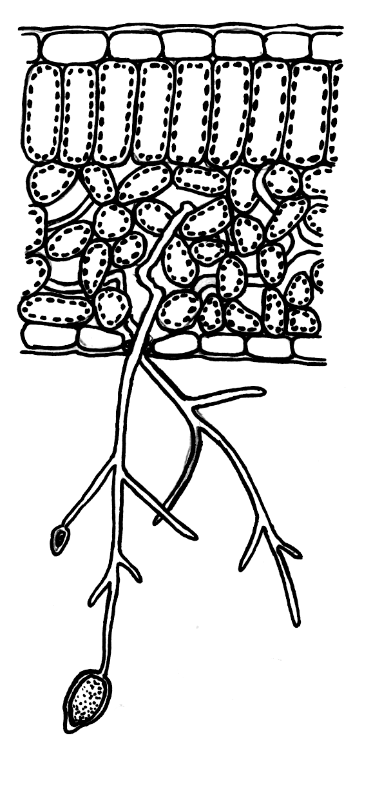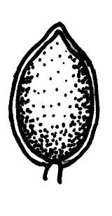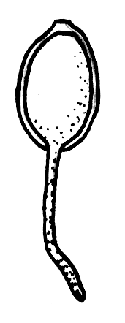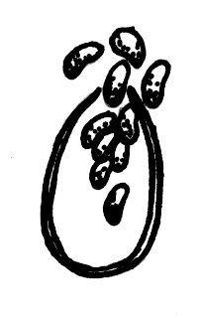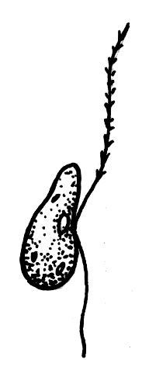
бесполое
размножение
мезофилл листа хозяина
несептированный мицелий
фитофторы
конидиеносец
конидия
прорастание конидии
гифой
прорастание конидии
зооспорами
в сухих условиях
во влажных
и теплых условиях
зооспора
Рисунок 2 – Схема бесполого размножения
Phytophthora infestans
Половой процесс наблюдается редко, потому что гриб гетероталличен, и для его протекания необходимо присутствие штаммов обоих типов спаривания.
Паразит был завезен в Европу из Южной Америки в 30-х годах позапрошлого столетия и быстро распространился по всему земному шару. В 1845 г. констатирована первая очень сильная вспышка фитофтороза, в результате которой в ряде стран Европы, особенно в Ирландии, погибла значительная часть урожая. С тех пор и по настоящее время наблюдаются вспышки фитофтороза, особенно сильные в районах с влажным климатом. В настоящее время разработана система мероприятий, обеспечивающих борьбу с фитофторозом, среди которых на первое место можно поставить выведение устойчивых сортов.

Общая характеристика слизевиков

Под общим названием слизевики объединяется свыше 450 видов бесхлорофилльных организмов, довольно разнообразных по строению и образу жизни. Среди них есть как свободноживущие в почве, на разлагающихся растительных остатках и тому подобных субстратах, так и паразиты водорослей, водных грибов и высших водных и наземных растений. Существенная часть слизевиков обнаружена и описана только в середине 20 века.
Вегетативное тело слизевиков представлено тремя основными типами:
1) одноядерная или многоядерная амебоидная клетка (характерна для некоторых из слизевиков, имеющих микроскопически малые размеры);
2) плазмодий – вегетативное тело в виде крупного многоядерного цитоплазменного образования, достигающего в отдельных случаях даже нескольких десятков сантиметров;
3) псевдоплазмодий – вегетативное тело, по внешнему виду напоминающее плазмодий, но представляющее собой скопление амеб, которые не теряют своей индивидуальности, однако при этом ведут себя как единое целое.
В вегетативной стадии большинство слизевиков, представленных амебоидными клетками, размножается делением этих клеток. Для некоторых слизевиков с плазмодиями показано также, что в течение вегетативной жизни от плазмодиев могут отделяться небольшие участки, далее существующие в виде двужгутиковых зооспор.
В жизненных циклах разных групп слизевиков имеются некоторые особенности. Так, у слизевиков с вегетативными телами в виде свободноживущих плазмодиев в определенный момент развития, зависящий от состояния плазмодия и от условий среды, формируются плодовые тела, содержащие споры, одетые твердой оболочкой. У паразитов таких плодовых тел не образуется и плазмодий распадается на споры в клетках хозяина, служащих им вместилищем. Спороношения слизевиков разнообразны. Самый простой его тип представляет собой так называемый плазмодиокарп, развивающийся таким образом, что плазмодий, не меняя формы, покрывается перепончатой или хрящеватой оболочкой (перидием), а находящаяся внутри цитоплазма распадается на споры, одетые твердой оболочкой. У некоторых слизевиков известен только такой тип спороношения, у большинства же (иногда наряду с ним) формируются многочисленные одиночные спорокарпы (представляют собой головку с одной или несколькими спорами), одетые перидием, сидячие или на ножках. У некоторых слизевиков такие спороношения (спорокарпы) сливаются на ранних стадиях развития, одеваясь общей оболочкой. Эти образования называются эталиями. Тип спороношения часто зависит от внешних условий: виды со спорокарпами на ножках могут развивать сидячие спорокарпы, или наоборот, ножка сильно удлиняется; виды, формирующие отдельные спорокарпы, могут дать плазмодиокарпы.
Зрелые споры в благоприятных условиях прорастают, т. е. из их оболочки выходят (в зависимости от степени влажности субстрата) или зооспоры с двумя гладкими жгутиками неравной длины, или амебы. Те и другие могут размножаться делением, увеличиваясь в количестве, а затем клетки попарно сливаются. Возникает диплоидная клетка, развивающаяся затем в плазмодий. У слизевиков с псевдоплазмодиями полового процесса нет, а псевдоплазмодий образуется в результате агрегации амеб.
Для ряда слизевиков характерно образование склероциев (утолщенная твердеющая масса), которые сохраняют жизнеспособность в течение не одного десятка лет.
Длительное время слизевики объединялись в один отдел, включавший классы, различающиеся по организации и особенностям циклов развития своих представителей: протостелиевые (Protosteliomycetes), миксогастровые, или собственно слизевики (Myxogasteromycetes), плазмодиофоровые (Plasmodiophoromycetes), акразиевые, или клеточные слизевики (Acrasiomycetes). В некоторых системах слизевики объединялись в царство простейшие (Protozoa) и делились на два (Myxomycota и Plasmodiophoromycota) или четыре отдела (Myxomycota, Dyctiosteliomycota, Acrasiomycota и Plasmodiophoromycota).
В системе, предлагаемой Костиковым И.Ю. с соавт. (2006) слизевики на основании строения митохондриального аппарата и особенностей биохимии внутриклеточных процессов в ранге отделов разнесены по разным царствам: акразиомикотовые слизевики (Acrasiomycota) отнесены к царству дискокристатные (Discicristates); миксомикотовые слизевики (Myxomycota), которые включают и диктиостелиевые слизевики в ранге класса – к царству трубчатокристатные (Tubulocristates); плазмодиофоромикотовые слизевики (Plasmodiophoromycota) отнесены к царству пластинчатокристатные (Platicristates).
Во всех современных системах рассматриваемые нами на лабораторных занятиях плазмодиофоромикотовые слизевики имеют ранг отдела Plasmodiophoromycota.

Основные представители отдела плазмодиофоровые слизевики (Plasmodiophoromycota)

Отдел плазмодиофоромикотовые слизевики (Plasmodiophoromycota), имеющий в своем составе один класс (Plasmodiophoromycetes), включает внутриклеточных паразитов, в отличие от других слизевиков не образующих органов спороношений, споры развиваются внутри клеток хозяина и имеют хитиновую клеточную оболочку. Ряд биохимических процессов, например, синтез триптофана, идет с участием ферментных систем как у хитридиомикотовых и сумчатых грибов. Кристы митохондрий трубчатые, но без базальной перетяжки и гомологичны пластинчатым кристам настоящих грибов. Жгутиковый аппарат подвижых стадий состоит из двух неравных гладких жгутиков.
Наиболее характерный представитель класса – плазмодиофора капустная (Plasmodiophora brassicae). Она является возбудителем болезни капустных (крестоцветных), называемой «кила». Заболевание выражается в уродливых разрастаниях корней в виде наростов и вздутий, которые со временем преобразуются в неправильной формы опухоли. При этом нарушается проводимость корней, они почти не ветвятся. Нарушение нормальной работы корневой системы приводит к гибели растения (если заражение произошло на ранних этапах его развития) либо к увяданию листьев. Зараженные растения капусты не образуют кочанов, либо они недоразвиты.
Цикл развития. Споры плазмодиофоры сохраняются в почве годами (до 7–10 лет). Их распространению способствуют животные (дождевые черви, насекомые), токи воды (дождь, полив), деятельность человека (например, на орудиях обработки почвы). При подходящих условиях влажности и температуры, а также при стимулирующем действии корневых выделений растений-хозяев споры прорастают зооспорами с двумя жгутиками (расположены на переднем конце, гладкие, неравной длины) (рисунок 3).
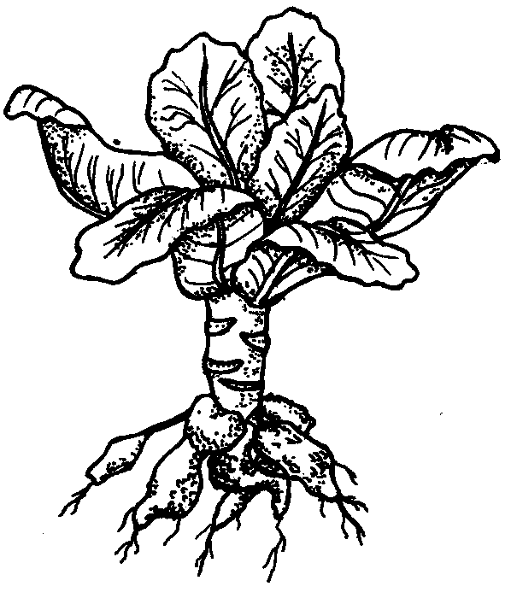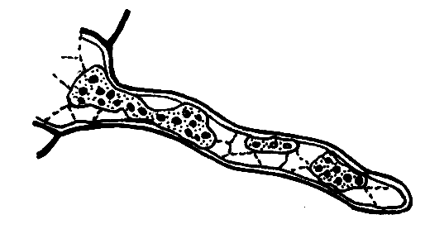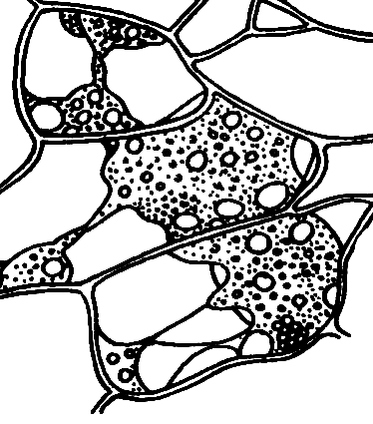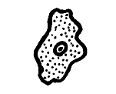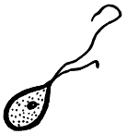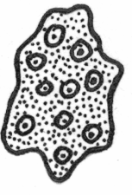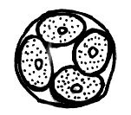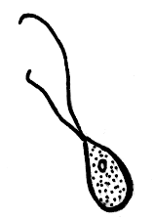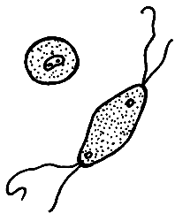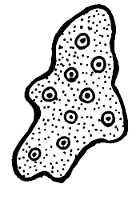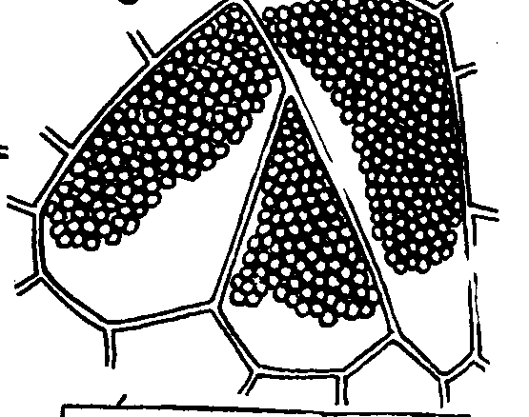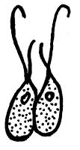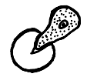
кила на корнях капусты, вызванная плазмодиофорой

плазмодий паразита в клетках корня
вторичный
плазмодий

споры
паразита в клетках корня
капусты
корневой
волосок капусты

спора
выход зооспоры
зооспора
миксамеба
первичный плазмодий
образование зооспор

зооспора, способная к копуляции
копуляция
2n
n+n
n
n
В почве
В почве
В корневом волоске
В паренхиме корня
n
n
плазмогамия и образование
дикариона
кариогамия
М!
бесполое
размножение
Половое размножение
Рисунок 3 – Схема жизненного цикла плазмодиофоры капустной
(plasmodiophora brassicae)
Зооспоры проникают в корневые волоски хозяина, где превращаются в миксамебы. Миксамебы способны сливаться без слияния ядер (плазмогамия), что приводит в формированию первичных гаплоидных плазмодиев, количество ядер в которых несколько увеличивается за счет митотического деления ядер.
Из первичного плазмодия вновь могут образовываться зооспоры, которые способны выходить в почву и заражать новые корневые волоски. При определенных условиях зооспоры попарно копулируют с образованием двуядерной клетки, последняя проникает в клетки более глубоких тканей корня, где преобразуется во вторичный плазмодий, что сопровождается кариогамией и переходом в диплоидное состояние.
Необходимо отметить, что в научной литературе вопрос о месте смены ядерных фаз в жизненном цикле плазмодиофоры до сих пор дискутируется, и иногда подаются диаметрально противоположные варианты. По одним данным вторичный плазмодий может образовываться напрямую из первичного путем попарного слияния его ядер, по другим – даже вторичный плазмодий является дикарионтичным, а попарное слияние ядер (кариогамия) происходит только перед образованием спор.
Вторичный плазмодий более жизнеспособен, его протопласт разрастается, часто отчленяет новые плазмодии, проникающие в соседние клетки. Под его действием к пораженным участкам обильно притекают пластические вещества хозяина, клетки которого усиленно делятся и гипертрофируются, в результате чего получаются крупные опухоли. Через некоторое время происходит редукционное деление ядер, и плазмодий распадается на многочисленные (до 25 000), покрытые плотной оболочкой споры. Споры высвобождаются после сгнивания корней. Таким образом, часть жизненного цикла плазмодиофоры проходит в корневых волосках, часть – в почве, часть – в клетках более глубоких тканей корня.
Другой представитель этого класса, имеющий важное практическое значение, – возбудитель порошистой парши картофеля спонгоспора (Spongospora solani). Многоядерные плазмодии спонгоспоры развиваются в периферических клетках клубня и образуют затем губчатые комочки плотно спаянных спор. Пораженный клубень покрыт язвочками с коричневым порошистым содержимым, состоящим из скоплений этих комочков. Иногда развивается корневая форма в виде небольших белых желвачков, темнеющих и затем распадающихся. Кроме картофеля поражаются томаты и другие виды пасленовых.
Имеются и другие роды, представители которых паразитируют в клетках водорослей, некоторых водных грибов, наземных растений.

